CARLISLE® SURE-WELD Lüftungsdurchgang

CARLISLE® CM Europe

Eigenschaften

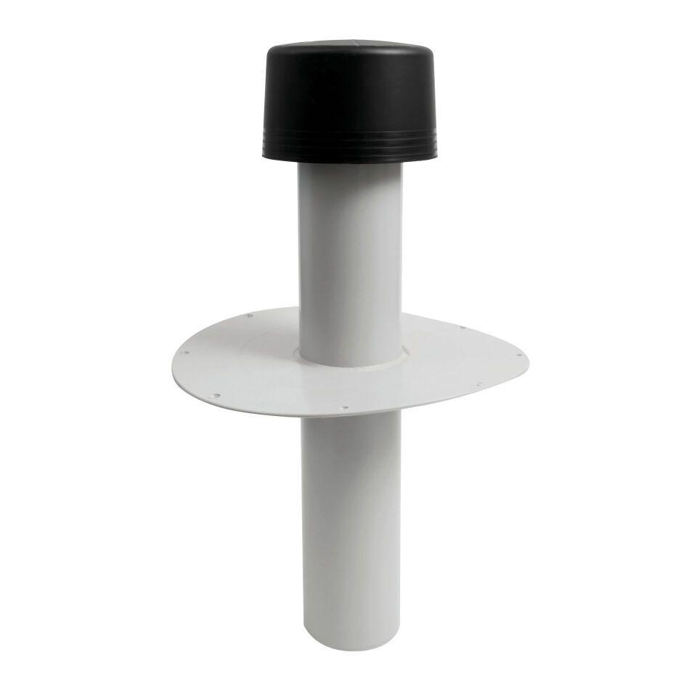

Farbton

grau

Werkstoff

Kunststoff

Durchmesser (mm)

75,00 - 160,00

Nennweite DN

70,00 - 150,00